藍星 AI 技能中心完整功能介紹
整理日期：2026-06-28｜用途：團隊導入、功能評估、微新/超好生醫內容工作流程參考

一、文件摘要
本文件整理藍星 AI 聚合平台與「技能中心」目前可見功能，並以實務使用角度說明它可以如何支援內容產出、活動報名、短影片、簡報、文件整理、銷售客服、數據分析與自動化流程規劃。
資料來源包含藍星 AI 官方首頁、官方使用教程，以及登入後技能中心、AI 繪圖、AI 影片、素材庫頁面實際可見內容。平台功能可能持續更新，正式商業使用前仍建議以當下平台頁面與計費資訊為準。

二、藍星 AI 平台定位
- 藍星 AI 是一個 AI 聚合平台，公開首頁標示支援模型廣場、AI 繪圖、AI 影片與控制台。
- 官方首頁顯示已接入 11+ Providers，包含 OpenAI GPT、Claude、Gemini、DeepSeek、通義千問、豆包、智譜 GLM、Kimi、文心一言、騰訊混元、MiniMax。
- 官方教程提供 Claude Code、Codex、Gemini CLI、CC Switch 等工具配置教學，並強調 API Key、Base URL、模型名、分組與渠道狀態要正確匹配。
- 登入後工作區包含 AI 聊天、AI 繪圖、AI 影片、素材庫與技能中心。
模組 | 目前確認功能
AI 聊天 | 模型可選，目前頁面顯示 gpt-5.5；可進行即時問答、文案、分析、方案與文件規劃。
AI 繪圖 | 模型顯示 gpt-image-2；支援提示詞、參考圖、1:1/竖图/横图、1K/2K/4K 尺寸。
AI 影片 | 工作台顯示 video-ds-2.0；支援文生影片、圖生影片、首尾幀、多幀故事、5/8/10 秒、16:9/9:16/1:1/4:3/3:4。
素材庫 | 可上傳圖片、影片、PDF、PPT、Word、Markdown、表格等，多選上傳後自動分類；AI 生成成果可存入素材庫。
技能中心 | 224 個可用技能、23 個真實工具、0 個需配置；技能可依任務直接進入聊天並使用後台配置模型、計費、記憶與文件鏈路執行。
模型聚合與 API | 主站公開顯示已接入 OpenAI GPT、Claude、Gemini、DeepSeek、通義千問、豆包、智譜 GLM、Kimi、文心一言、騰訊混元、MiniMax 等 11+ providers。
控制台與密鑰 | 官方文件提到可建立 API Key、查看模型分組、渠道狀態、倍率、充值與用量。

三、技能中心總覽
技能中心頁面顯示：可用技能 224、真實工具 23、需配置 0。頁面說明選擇技能後會進入聊天，系統會按後台配置的模型、計費、記憶與文件鏈路真實執行。
圖：藍星 AI 技能中心頁面截圖。

四、快速開始技能
技能中心提供 SMART PICKS，讓使用者可依常見任務快速開始。
技能 | 分類 | 用途說明
寫作潤色 | 寫作 | 將口語化、粗糙或結構鬆散的文字潤色成自然、準確、有質感的表達。
長文總結 | 閱讀 | 從長文本、網頁摘錄或上傳文件提煉結論、結構、行動項與風險。
翻譯專家 | 寫作 | 中英日韓等多語互譯，保留專業術語、語氣與排版。
合同審閱 | 商務 | 識別條款義務、風險、模糊表述與談判建議。
數據分析 | 分析 | 解讀表格、指標與業務數據，形成結論與建議。
簡歷優化 | 職場 | 優化簡歷結構、專案描述與職缺匹配度。
PPT 大綱 | 文檔 | 產生可直接下載的 PPTX 演示文稿。
Word 文檔 | 文檔 | 產生可下載的 Word 文件，適合方案、報告、合同草稿等。

五、技能模板包
技能中心提供模板包，適合以「工作流程」方式導入，而不是每次從零開始問 AI。
模板包 | 分類 | 技能數量 | 主要內容
銷售增長包 | 銷售 | 7 個技能 | 客戶畫像、ICP、需求挖掘、異議回應、商機風險與下一步跟進。
客服成功包 | 客服 | 7 個技能 | 客服回覆、工單升級、NPS 反饋、續費挽留、流失訪談與差評挽回。
營銷內容包 | 營銷 | 7 個技能 | 廣告創意、SEO 簡報、社媒日曆、社群話術、落地頁拆解與品牌語氣。
產品運營包 | 運營 | 7 個技能 | 需求澄清、用戶故事、上線檢查、活動復盤、專案風險與 SOP。
數據分析包 | 分析 | 7 個技能 | KPI 歸因、指標字典、實驗復盤、問卷洞察、數據品質與儀表板敘事。
文檔交付包 | 文檔 | 8 個技能 | 資料閱讀、總結、PPT、Word、PDF 到 Markdown 整理的文檔鏈路。

六、技能分類與數量
下表依技能中心頁面顯示整理。分類與數量會隨平台更新而變動。
分類 | 數量 | 代表用途
全部 | 224 | 技能中心總數。
寫作 | 10 | 潤色、翻譯、新聞稿、演講稿、Newsletter 等文字輸出。
閱讀 | 8 | 長文總結、資料庫入庫、政策文件、論文精讀等閱讀理解。
商務 | 20 | 合同、談判、商業模式、法務風險、定價、供應商等。
分析 | 18 | 數據分析、KPI、儀表板、A/B 測試、財務指標等。
職場 | 11 | 簡歷、JD、面試、績效、入職、培訓等。
文檔 | 10 | PPT、Word、PDF、Markdown、Excel 模板、文稿轉 PPT 等。
創作 | 17 | 圖片、海報、短影片腳本、Logo、角色設定、漫畫分鏡等。
效率 | 16 | 會議紀要、周報月報、郵件、收件箱、專案狀態等。
調研 | 6 | 競品、市場、訪談、問卷等調研整理。
規劃 | 19 | 專案計畫、OKR、行程、個人目標、健身飲食等。
營銷 | 18 | 社媒、小紅書、SEO、廣告、活動日曆、社群運營等。
銷售 | 17 | 銷售郵件、異議處理、方案書、CRM、續費、RFP 等。
客服 | 13 | 客服回覆、投訴、NPS、退款、工單分流、評價回覆等。
代碼 | 14 | SQL、程式排錯、API 文件、測試用例、安全與前端體驗評審等。
學習 | 12 | 課程教案、題庫、學習筆記、語言陪練、複習計畫等。
運營 | 14 | SOP、事故復盤、版本更新、制度、Runbook、上線檢查等。
自動化 | 1 | 自動化流程藍圖。

七、重點技能群介紹
技能群 | 可處理任務
文檔交付 | PPT大綱、Word文檔、PDF報告、Markdown文檔、文稿轉PPT、資料包簡報、Excel模板設計、兩份文檔對比。
圖片與設計 | AI圖片生成、海報設計、生圖提示詞導演、商品攝影生圖、Logo創意簡報、角色設定生圖、漫畫分鏡生圖、室內設計生圖。
影片製作 | 即夢視頻、分鏡腳本、短視頻腳本、視頻廣告腳本、即夢鏡頭提示詞、即夢參考圖視頻。
微新/超好生醫可用 | 活動海報、課程 PPT、LINE 文案、產品介紹、經銷商教育、顧客問候、報名頁文案、短影片腳本。
商務與法務初篩 | 合同審閱、合同摘要表、法務風險初篩、法務需求收集表、隱私政策草案、用戶協議草案。
數據與報表 | 數據分析、數據洞察報告、表格公式助手、表格轉報告、儀表盤KPI設計、轉化漏斗分析。
銷售與客服 | 銷售郵件、銷售異議處理、方案書生成、CRM下一步動作、客服回覆、投訴處理、退款政策說明。

八、AI 繪圖功能
AI 繪圖頁面目前顯示模型為 gpt-image-2，支援提示詞與參考圖。畫幅可選 1:1、竖图、横图，尺寸可選 1K、2K、4K。參考圖可直接上傳，也可從素材庫點選。
- 適合製作活動海報、產品主視覺、社群貼文圖、課程宣傳圖。
- 可搭配「生圖提示詞導演」先整理提示詞，再進入 AI 繪圖生成圖片。
- 若要維持品牌一致性，應固定角色、配色、標語、Logo 與禁用元素。
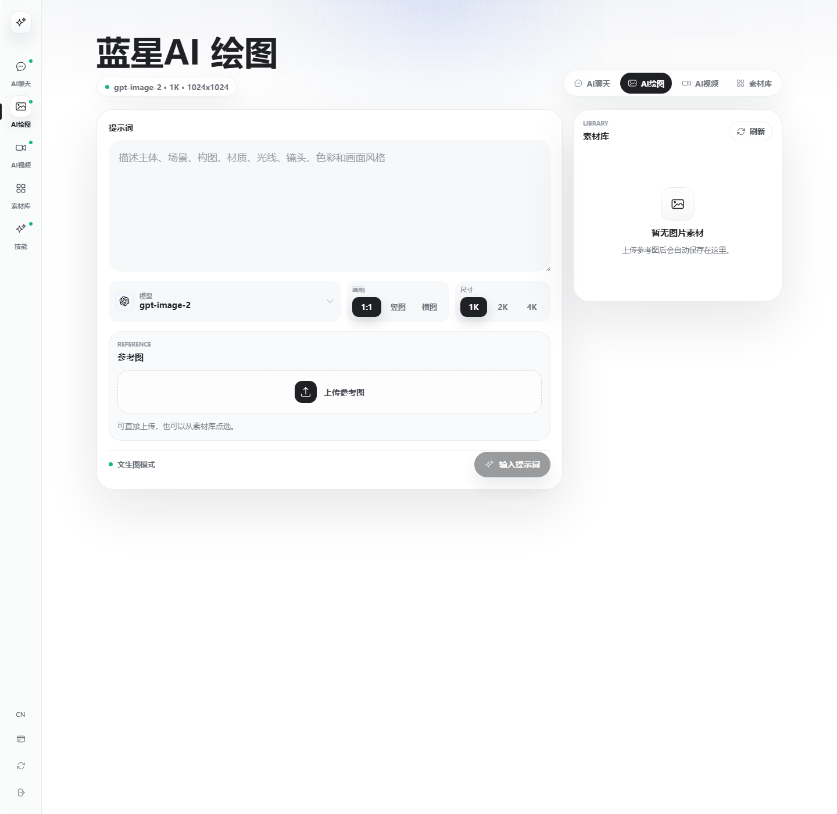
圖：AI 繪圖工作台截圖。

九、AI 影片功能
AI 影片工作台目前顯示模型 video-ds-2.0，支援文生影片、圖生影片、首尾幀、多幀故事等模式，時長可選 5 秒、8 秒、10 秒，畫幅可選 16:9、9:16、1:1、4:3、3:4。頁面也提供電影運鏡、產品展示、人物故事、參考一致等快速提示方向。
- 適合短影片開場、產品展示、活動宣傳、課程預告、社群曝光素材。
- 若要用於微新/超好生醫，建議先用「分鏡腳本」或「短視頻腳本」技能寫好畫面與旁白。
- 影片生成完成後可直接播放、存入素材庫或下載。
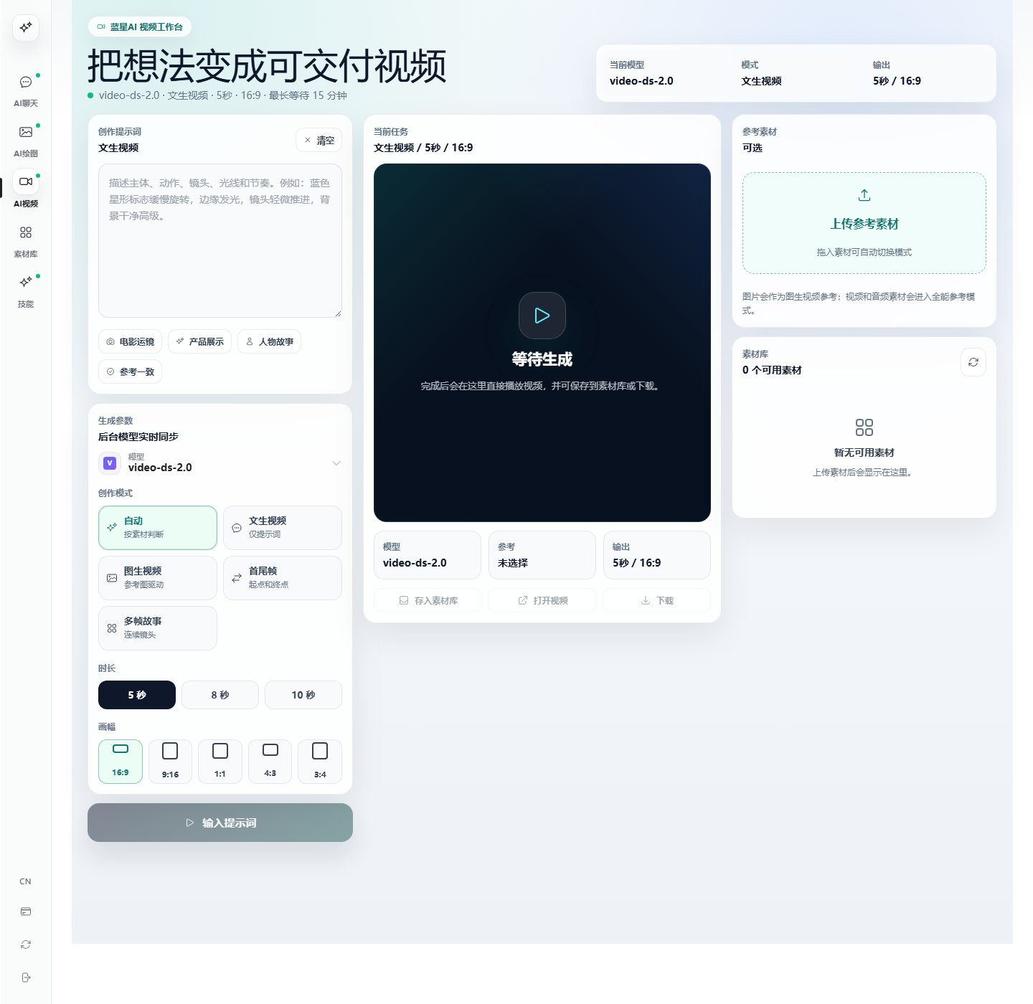
圖：AI 影片工作台截圖。

十、素材庫功能
素材庫可集中管理自己上傳與 AI 生成的素材。頁面顯示支援圖片、影片、PDF、PPT、Word、Markdown、表格等文件，多選上傳後會自動分類。
- 可做為品牌素材、活動素材、產品照片、課程文件與簡報來源的集中入口。
- AI 聊天、AI 繪圖、AI 影片產生的成果可保存回素材庫，形成可重複使用的資料池。
- 建議建立固定命名規則，例如：日期_活動_用途_版本，方便搜尋與再次生成。
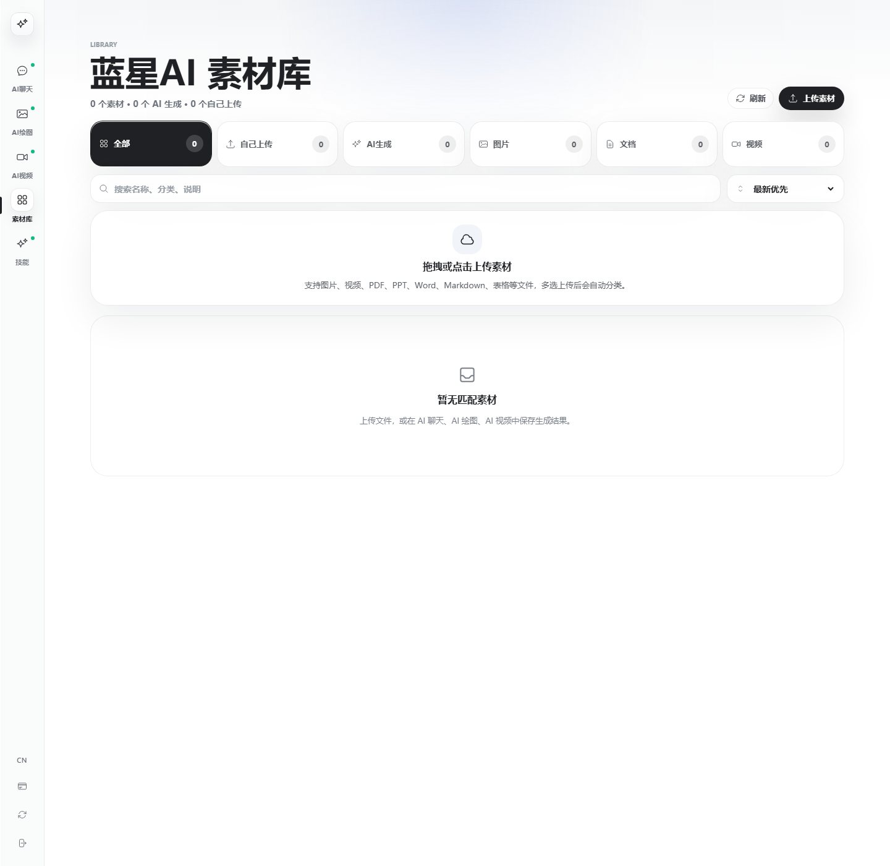
圖：素材庫頁面截圖。

十一、API、控制台與工具串接
官方教程提供多種工具串接方式，適合較進階的工作流程。主要概念如下：
項目 | 說明
API Key | 登入藍星 AI 後建立或複製密鑰，用於外部工具與模型呼叫。Key 不應貼到公開聊天或截圖。
Base URL | OpenAI/Codex 相容通常使用 https://lanxinai.com/v1；Claude Code 多數情境使用 https://lanxinai.com；完整 Messages 端點可用 https://lanxinai.com/v1/messages。
模型名 | 模型名需與渠道狀態展示一致，不建議手動猜大小寫或後綴。
分組 | API Key 所屬分組決定能訪問哪些模型。渠道正常但不能用時，常見原因是分組不包含該模型。
渠道狀態 | 用於確認後端模型通道是否健康。大任務前建議先確認。
倍率與用量 | 不同模型與分組消耗不同，應以控制台、訂單與使用記錄為準。

十二、微新國際 / 超好生醫可導入場景
場景 | 建議使用技能 | 可產出成果
活動報名宣傳 | 海報設計、社媒文案包、LINE 文案、PPT 大綱、Word 文檔 | 活動圖、LINE 發文、報名說明、講師簡介、課程簡報。
經銷商教育 | 課程大綱設計、PPT 大綱、學習筆記整理、題庫生成 | 50 分鐘課程、講義、問答題、課後作業。
產品推廣 | 電商詳情頁、商品攝影生圖、短視頻腳本、產品展示影片 | 產品賣點、詳情頁、短影片腳本、主視覺。
顧客關懷 | 客服回覆、社群運營計畫、Newsletter 寫作、品牌語氣庫 | 節慶問候、健康關懷文、售後回覆、會員經營話術。
團隊管理 | SOP 流程、周報月報、會議紀要、專案狀態更新 | 流程文件、團隊報告、會議追蹤、任務表。
市場與銷售 | 客戶畫像生成器、ICP 理想客戶定義、銷售異議處理、方案書生成 | 客群定位、成交話術、商機跟進、招商方案。

十三、建議導入方式
- 先挑 5 個最常用技能：Word 文檔、PPT 大綱、社媒文案包、海報設計、短視頻腳本。
- 建立品牌固定資料：微新國際介紹、超好生醫介紹、產品資料、禁用字、品牌語氣、常用活動格式。
- 把常用輸出做成模板：活動報名文、課程簡報、產品介紹、LINE 問候、經銷商教育。
- 每次生成內容後保留最終版到素材庫或手機助理總覽，方便下次再用。
- 正式對外前人工審稿，尤其是法規、醫療健康宣稱、價格、活動時間與報名資訊。

十四、限制與注意事項
- AI 生成內容可能出錯，重要資訊必須人工核對。
- 健康、生醫、保健、化粧品相關內容要特別注意法規與宣稱邊界。
- 合約、法務、財務與投資內容只能當初步整理，不等於正式專業意見。
- AI 繪圖與影片若使用人物、品牌、Logo、產品照片，需注意授權與肖像權。
- API Key 與帳號密碼不可放入公開文件、截圖或群組。
- 不同模型與技能可能有不同費率與等待時間，實際以平台控制台為準。

十五、結論
藍星 AI 技能中心的價值不只是「聊天」，而是把常見工作拆成可直接點選的任務技能。對微新國際與超好生醫而言，最值得優先導入的是內容產出、活動宣傳、簡報文件、短影片素材、顧客關懷、銷售客服與團隊 SOP。
若後續要把手機助理商品化，藍星 AI 可作為內容生成與多模型工具入口之一，但仍需要建立標準流程、審稿規則、素材管理、客戶授權與費用控管機制。

附註：本文件依據
- 藍星 AI 聚合平台公開首頁：模型廣場、AI 繪圖、AI 影片、控制台與 11+ Providers。
- 藍星 AI 官方使用教程：Base URL、API Key、模型分組、渠道狀態、Claude Code、Codex、Gemini CLI、CC Switch。
- 登入後頁面：AI 聊天、AI 繪圖、AI 影片、素材庫、技能中心。
- 截圖與頁面資訊整理時間：2026-06-28。

